УДК 621.391

Д. І. Єгошкін, Н. А. Гук
Дніпровський національний університет ім. Олеся Гончара

Автоматическое построение нечёткой MISO системы при помощи матричного представления правил и анализ правильности полученной системы.

Предлагается алгоритм автоматического формирования нечетких продукционных правил на основании лингвистических переменных и терм-множеств, для объектов обучающей выборки. Рассматривается применение MISO системы для улучшения точности результата. Проводится анализ корректности сгенерированных правил и модели.

Ключові слова: штучний інтелект, нечітка логіка, класифікація, база правил, база знань, метод генерації, експертна система, предикати першого порядку, найслабші передумови, мова Simplify.

Вступ.
В последнее время подходы к машинному обучению оказали большое влияние на многие отрасли. Развитие технологий позволило широко применять системы искусственного интеллекта для поддержки принятия решений в таких областях знаний как экономика, промышленность, медицина, наука, торговля, строительство, транспорт. Для решения задач управления, идентификации, моделирования сложных физических явлений, классификации, распознавания образов и т.д. [Recent developments and new directions in soft computing. L.A. Zadeh, A.M. Abbasov, R.R. Yager, S.N. Shahbazova, M.Z. Reformat, Eds. STUDFUZ 317, Cham: Springer, 2014. 466 р. DOI 10.1007/978-3-319-06323-2.]. Информация в этих областях знаний представляет собой большие массивы данных, которые необходимо обработать для правильного принятия решений. Обработка потенциально огромного количества данных становится все более актуальной. Для решения широкого класса практических задач сегодня применяются методы искусственного интеллекта: нечеткая логика, нейронные сети, генетические алгоритмы и другие. Это позволяет избежать применения точных математических моделей, основанных на аппарате математических уравнений и классической теории принятия решений. С помощью искусственного интеллекта создаются системы для имитации деятельности экспертов в различных областях. Довольно часто такие системы создаются именно с помощью нечеткой логики, поскольку она на интуитивном уровне соответствует процессу человеческого рассуждения в условиях нечеткости и неполноты условий задачи. После формирования продукционной системы правил необходимо проверить данную систему на корректность, так как система правил может быть неполной, несвязной и противоречивой, поэтому необходимо разработать методы, которые позволят осуществлять процедуру проверки и доказательства правильности полученной системы правил.
Задача автоматического формирования и доказательства корректности продукционной базы правил в экспертных системах, является актуальной, в работах используются разные подходы к решению подобных вопросов.
Для проведения анализа достоверности базы знаний нечеткого логического вывода в работе [М. Ю. Терновой] рассматривается представление системы правил в виде метаграфа. При этом нечеткая база знаний представленная в виде модели Мамдани. После процедуры верификации база правил должна удовлетворять следующим условиям: неизбыточности, лингвистической непротиворечивости, отсутствия зацикливания и лингвистической полноты базы нечетких знаний. Предложено проводить статическую верификацию баз нечетких знаний на основе структуры метаграфа, а также его графического представления, путем нахождения зацикливания в структуре графа.
В [КРИВУЛЯ Г.Ф.] рассматривается вопрос автоматизации проверки на корректность базы знаний продукционных правил. Предлагается квантовая модель кодирования символов многозначного алфавита при помощи кубического исчисления. В качестве алгоритма вывода используется алгоритм Мамдани. Разрабатывается компьютерная программа, которая позволяет выполнить формальную проверку базы продукционных правил на корректность при помощи метода резолюций, но теоретико-множественные операции (пересечение, объединение, дополнение, …) над символами алфавита сводятся к соответствующим поразрядным логическим операциям над их кубитами. К недостаткам данного подхода можно отнести следующие: 1) для проверки на корректность есть ряд ограничений: входные лингвистические переменные должны иметь одинаковое количество термов, а термы разных входных лингвистические переменные должны иметь одинаковые диапазоны; 2) продукционные правила должны быть полностью определены, т.е. любому сочетанию значений термов входных лингвистических переменных соответствует определенное значение термов выходной лингвистической переменной.
Также для представления базы знаний применяются ациклические графы, так в работе [ДНФ_Adnan Darwiche] – для аккумуляции больших наборов знаний в реальном времени, применяется алгоритм построения ориентированного ациклического графа и его последующая трансляция при помощи TLC – (Target Language Compiler). В работе предлагается проводить проверку базы знаний на корректность на этапе трансляции, при помощи как классических методов с применение ДНФ, КНФ, так и с методом NNF (Negation Normal Form – нормальная форма отрицания), что позволяет выводить пользователю контр примеры, если база знаний является противоречивой или не полной.
В случае если необходимо представить данные в табличном виде, для применения матричных и векторных операций обработки, применяется таблица принятия решений (ТПР) [ТАБЛ_Atsushi]. Большим преимуществом ТПР является наглядность и удобное представление данных для эсперта в процессе анализа и заполнения базы правил. Ещё одним преимуществом является то, что основными операциями продукционного цикла выступают логические (векторные и матричные) операции, позволяющие получить высокую скорость обработки, что, в свою очередь, позволяет весьма эффективно использовать табличную модель представления знаний. Для проверки базы знаний используется дизъюнктивная нормальная форма, удобна для автоматического доказательства теорем. Процесс доказательства основывается на логике высказываний и логике предикатов.
Для генерации базы правил типа Мамдани в работе [Ю.П. Кондратенко] предлагается определение оптимальных консеквентов на основе использования мультиагентных оптимизационных алгоритмов, в частности муравьиных. Данный подход позволяет эффективно генерировать базы правил в следующих случаях: при недостаточном объеме исходной информации; при достаточно большом количестве правил, для которых составление базы нечетких правил на основе знаний экспертов не всегда эффективно, при различном уровне квалификации экспертов.
Указанные подходы существенно повышают эффективность использования интеллектуальных систем, позволяют формировать и проводить верификацию базы продукционных правил, однако накладывают ограничения на количество термов лингвистических переменных, требуют наличие эксперта для анализа работы верификации, накладывают ограничения на количество логических выводов.
В данной работе рассматривается подход генерация нечетких продукционных правил для MISO системы, формирование правил строится на основе лингвистических переменных и их терм-множеств. Производится формальное доказательство правильности и полноты системы правил на этапе формирования базы правил.
Постановка задачі.
Рассматривается задача классификации [], для решения которой применяется подход, основанный на нечёткой логике.
Информация предметной области представляется в виде продукционной модели в предположении, что левые части правил продукции служат описанием сочетаний признаков объектов, а правые соответствуют промежуточным классам. Данный подход базируется на нечёткой классификации при помощи промежуточных классов [Статья].
При формировании левой части продукции использованы признаки объектов из некоторого конечного (квазиконечного, если допустимо пополнение модели) множества. Конъюнкция истинных значений которых и определяет условия применимости продукции, в правой части указываются классы из некоторого конечного допустимого множества промежуточных классов объектов.
Для обеспечения достоверности логического вывода при использовании базы знаний необходимо, чтобы база знаний обладала свойствами полноты, минимальности (не избыточности), непротиворечивости и связанности.
В данной работе разрабатывается подход, который обеспечивает проверку этих свойств.

Математична модель задачі.
Продукційна модель представлення знань.

В данной работе рассматривается продукционная модель правил, объединяющая модель Мамдани и модель Такаги-Сугено-Канг (TSK).
Рассмотрим правила типа MISO следующего вида:
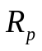: IF (1)
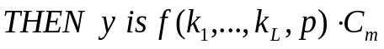
де 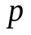 – номер правила в базі правил, 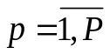; Р – загальна кількість правил; 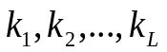 – вхідні змінні; 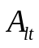 – нечітка терм-множина лінгвістичної змінної 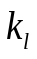 для правила p; t – номер терму для , 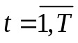; T – кількість термів для ознаки ; 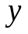 – вихідна змінна; 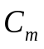– мітка (проміжного) нечіткого класу, до якого належить об'єкт 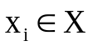; m – номер проміжного класу С, 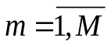; M – кількість класів C; функция 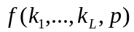 – вещественная, неотрицательная, нормированная, непрерывна на отрезке [a,b], используется в качестве весового коэффициента для консеквента, визначає ступінь належності 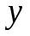 до классу 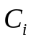;
Функция 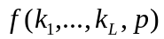 – определяющая степень принадлежности к терм-множеству , определяется следующим образом:

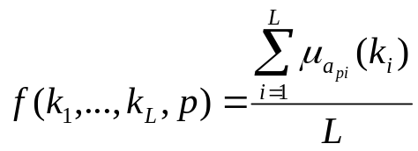 (2)
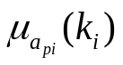 – функция принадлежности четкого значения входной переменной 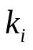 нечеткому терму 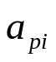, где – это элемент матрицы А – состоящей из нечётких терм-множеств, то есть:
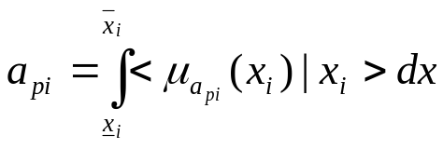 (3)
Таким образом, при помощи операции (3) проводится процедура фаззификации.

Функция принадлежности 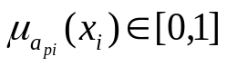 является нормализированной. Так как в функции (2) присутствует деление на L – это гарантирует, что функция 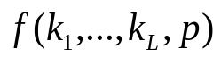 так же будет нормализированной, то есть 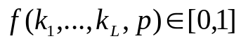.
Для автоматизации процесса построения правил, удобно представить антецеденты правил в виде матрицы A:

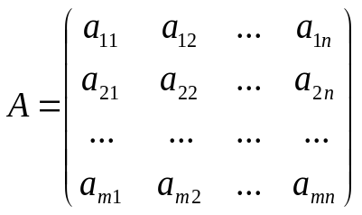 (2)
Где A – прямоугольная матрица; 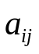 – элемент матрицы принимающий значение 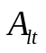; m равно количеству правил P; n – количество столбцов, равняется L, размерности вектора характеристик 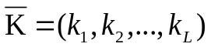объекта .
Консеквенты правил удобно представить в виде вектора столбца C:
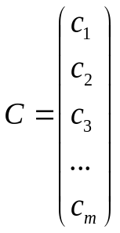 (3)
После формирования базы правил в виде матрицы антецедентов и вектора консеквентов, рассмотрим дефазификацию с учётом функции весового коэффициента .

Далее, нечеткое множество 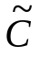 классов, что отвечают выходной переменной , определяется в виде:

j заменить на m!!!!!!!

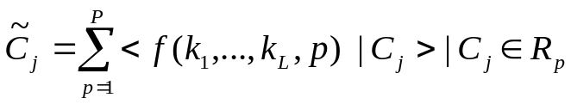

Таким образом, множество - будет состоять из упорядоченных пар множеств 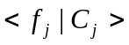, таких что:

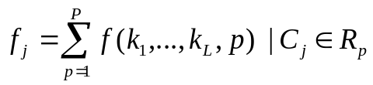

где пара - определяет степень принадлежности 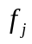 объекта 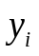 промежуточному классу 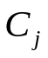.

Для дефазификации применяется алгоритм Мамданди с центроїдним методом.
Нечітка множина проміжних класів, що відповідає вхідному об’єкту 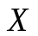 визначається у вигляді:
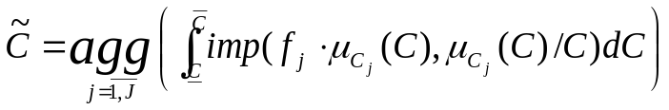
де imp – операція імплікації, що реалізована операцією знаходження min, та agg – операція агрегування, реалізована операцією знаходження max.
Чітке значення виходу 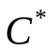 визначається в результаті дефазифікації нечіткої множини 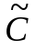 за методом центру тяжіння:

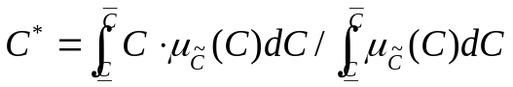

Пример построения базы правил из матрицы антецедентов A и вектора консеквентов C.
Рассмотрим следующую базу правил, представленную в виде матрицы антецедентов A и вектора консеквентов C:
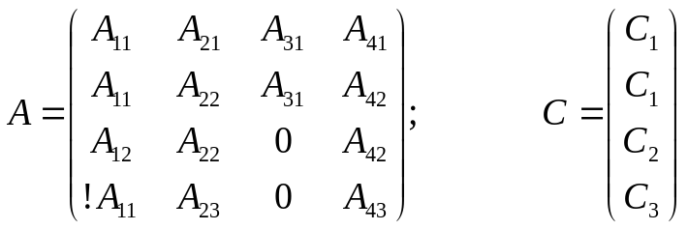; (4)
где 0 – это отсутствие антецедента, знак «!» перед антецедентом – отрицание антецедента, результатом которой является суждение, «противоположное» антецеденту. Данная база правил (4) может быть интерпретирована как:

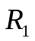: IF
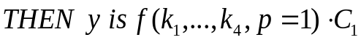
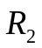: IF
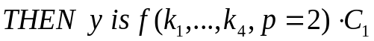
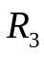: IF
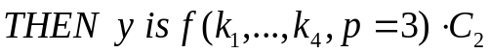
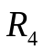: IF
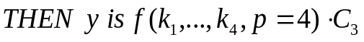
Таким образом, представление базы правил в виде матрицы антецедентов A и вектора консеквентов C, упрощает представление правил в цифровых вычислительных системах и позволяет просматривать строки матрицы в виде правил < IF … THEN … > привычных для эксперта.

Процесс автоматического формирования правил

Далее рассмотрим процесс автоматического формирования правил в виде матрицы антецедентов A. Пусть для каждой характеристики существует нечеткое терм-множество 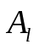 лингвистической переменной 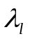, такое что 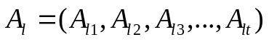, 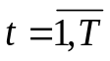, T – кількість термів для ознаки 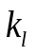.

Терм-множество 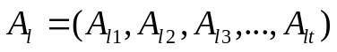 упорядочено от слабого терма к сильному – данное свойство терм-множества проверяет эксперт. Размерность всех характеристик объектов, должна быть одинаковой.

Так как, каждое такое множество представлено в виде вектора, можно составить матрицу антецедентов A используя математические операции над векторами. Для построения такой матрицы в данной работе предлагается использовать Декартово произведение.

Таким образом, для построения базы данных в виде матрицы антецедентов A содержащей в себе все возможные комбинации наборов правил, необходимо применить Декартово произведение для терм-множеств 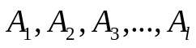.

Данное утверждение можно записать в виде:

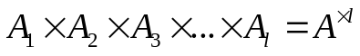

После чего, данное множество 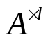 состоящее из векторов всевозможных комбинации терм-множеств 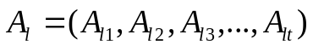, можно представить в виде следующей матрицы антецедентов A:

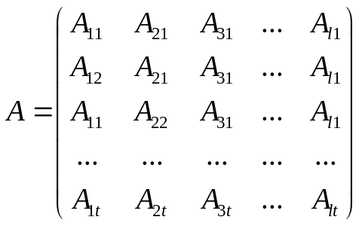

Анализ правильности продукционных правил.

База знаний должна удовлетворять единым формальным требованиям корректности, не касающимся смыслового аспекта самих продукционных правил, а именно, быть полной, минимальной, связной и непротиворечивой [Кривуля Г.Ф. Анализ корректности продукционных правил в системах нечеткого логического вывода с использованием квантовых моделей].

Под полнотой следует понимать, что любому входящему сочетанию значений термов входных лингвистических переменных, соответствует определенное правило в базе правил, другими словами, нет такой ситуации, когда экспертная система не может найти правила.

Минимальная база знаний - это база, из которой нельзя удалить ни одного из продукционных правил, не нарушив тем самым её полноту.

База знаний является непротиворечивой (согласованной), если она не содержит несовместные правила - правила с одинаковыми лингвистическими условиями, но различными заключениями.

База знаний является связной, если для любой пары смежных правил значение выходной лингвистической переменой тоже смежное, т.е. условия этих правил отличаются только одним из n подусловий и в этих подусловиях используется одна и та же лингвистическая переменная с различными значениями.

Доказательство минимальности и непротиворечивости база знаний – следует из свойств Декартово произведения. Спорное утверждение Декартово произведение может только создать все возможные комбинации предпосылок, заключения вообще тут ни при чем

В данной задаче за связность базы знаний отвечает эксперт, так как он знает алгоритм построения правил и соответственно должен корректно согласовать вектор консеквентов C с базой правил.

Для автоматического доказательства полноты базы правил, необходимо применить логику Хоара или логику Флойда-Хоара, а именно воспользоваться тройкой Хоара. [Hoare, C.A.R. An axiomatic basis for computer programming / C.A.R. Hoare // Communications of the ACM, 12 (10):576–580 and 583, Oct. 1969.]

Визначимо трійку Хоара:

{Q} S {R}

* Q – предикат передумови

* S – програма, чи набор команд

* R – предикат післяумови

где Q и R являются утверждениями, а S — програма, чи набор команд. Q называется предусловием, а R — постусловием. Если предусловие Q выполняется, команда делает верным постусловие R. Тройка Хоара является предикатом и читается как «программа S, начавшая выполнение в состоянии Q, обязательно завершит выполнение в состоянии R». Вот это все надо написать в терминах твоей задачи. Если у тебя уже введены анцетеденты буквой А, то зачем тебе термин передумова и післяумова. Данила, накидать фрагменты разных теорий – это не написание статьи, к сожалению. И этот вопрос мы обсуждаем с лета. [David Gries. The Science of Programming (Monographs in Computer Science), Springer New York Inc, 1987, 403 p. )].

Визначимо Q передумову:

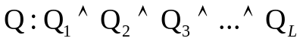
где:

Таким образом, мы замкнули множество всех возможных значений, которые может принимать .
Если предусловие Q выполняется, команда S делает верным постусловие R. То есть, если Q - истина то, Q^R – в случае правильности команд S, является истиной. Данное утверждение, доказывается при помощи предиката WP(S,R) – это предикат слабейшего предусловия (англ. «weakest precondition»). [Dijkstra, E. W. Guarded commands, nondeterminacy and formal derivation of programs [Теxt] / E. W. Dijkstra // Commun. ACM, 18:453–457, August 1975. ISSN 0001-0782. doi:10.1145/360933.360975.]
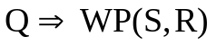
В качестве программы, набора команд S у нас выступает, матрица антецедентов A.
Так как переменные, для построения таких предикатов будем использовать логику первого порядка — формальное исчисление, допускающее высказывания относительно переменных, фиксированных функций и предикатов. Расширяет логику высказываний. Именно с такой логикой может работать программное обеспечение Simplify.

Для применения аппарата автоматического доказательства базы правил, будем использовать программное обеспечение Simplify. Simplify – программа, использующая вариацию метода резолюций для доказательства истинности (тавтологичности) заданных предикатов. Simplify, в отличие от других подобных средств, никогда не уходит в бесконечный цикл в процессе доказательства, просто считая все предикаты, доказательство которых заходит в тупик, ложными (не тавтологиями). Таким образом, существенная часть решения нашей задачи состоит в том, чтобы убедиться, что Simplify располагает всеми необходимыми «знаниями» для доказательства. [А.Л. Хижа, И.Г. Высокопоясный Днипровский национальный университет имени Олеся Гончара “автоматическая проверка семантической правильности решений задач по программированию”]
Далее необходимо построить постусловие R, оно является дизъюнкцией векторов матрицы антецедентов A и коньюнкцией элементов этой матрицы:
R: Проверь
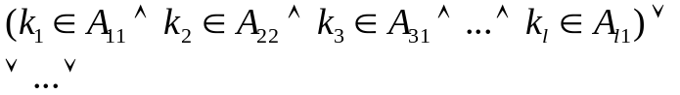

Далее, для доказательства правильности, необходимо “перевести” предикат на язык Simplify и при помощи программного обеспечение получить автоматическое доказательство:
Пример аксиомы Simplify для предусловия Q:
(BG_PUSH
(FORALL (k_i ai1 ai2 ai3 ... ain)
(OR
(EQ k_i ai1)
(EQ k_i ai2)
(EQ k_i ai3)
...
(EQ k_i ain)
)
)
)

Предусловие Q:
(AND
(OR (EQ k_1 a_11) (EQ k_1 a_12) (EQ k_1 a_13) ... (EQ k_1 a_1t))
(OR (EQ k_2 a_21) (EQ k_2 a_22) (EQ k_2 a_23) ... (EQ k_2 a_2t))
(OR (EQ k_3 a_31) (EQ k_3 a_32) (EQ k_3 a_33) ... (EQ k_3 a_3t))
...
(OR (EQ k_n a_n1) (EQ k_n a_n2) (EQ k_n a_n3) ... (EQ k_n a_nt))
)

Постусловие R:
(OR
(AND (EQ k_1 a_11) (EQ k_2 a_21) (EQ k_3 a_31) ... (EQ k_n a_n1))
(AND (EQ k_1 a_12) (EQ k_2 a_21) (EQ k_3 a_31) ... (EQ k_n a_n1))
(AND (EQ k_1 a_11) (EQ k_2 a_22) (EQ k_3 a_31) ... (EQ k_n a_n1))
...
(AND (EQ k_1 a_1t) (EQ k_2 a_2t) (EQ k_3 a_3t) ... (EQ k_n a_nt))
)
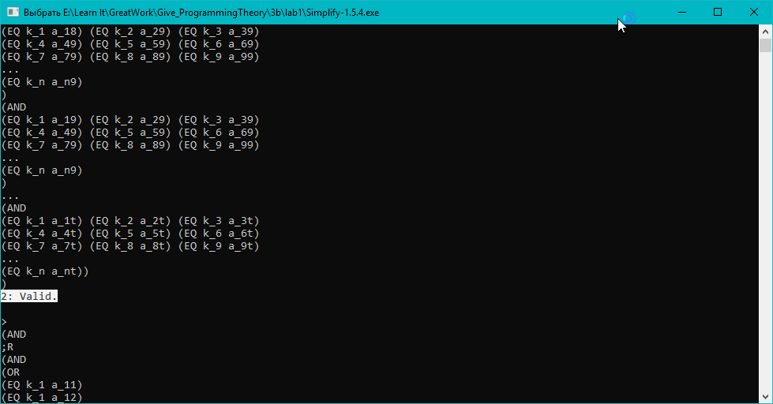

Рис.1 Результат проверки полноты, «Valid» - истина.

В процессе выполнения построенных предикатов Q, R и аксиомы, приложение Simplify вернуло значение «Valid» - «Истина», что доказывает полноту постусловий на основании предикат слабейшего предусловия. Таким образом, построенная база правил является полной, что и требовалось доказать.

Висновки:
В работе рассматривается продукционная модель правил, объединяющая модели Мамдани и Такаги-Сугено-Канг (TSK). Рассматривается продукционная модель представлення знаний, в основе которой лежат продукционные правила для системы искусственного интеллекта и логического вывода. В работе предложен поход автоматического формирования правил в виде матрицы антецедентов и вектора консеквентов. Производится анализ правильности продукционных правил, доказательство полноты системы правил производится при помощи предиката Q=>WP(S,R), формальной логики исчисления первого порядка и программного обеспечения Simplify использующего вариацию метода резолюций.
Дальнейшие исследования будут направлены на совершенствование самой модели представления правил, механизм минимизации базы правил относительно обучающей выборки. Применение MIMO системы правил с весовыми коэффициентами.

https://research-journal.org/technical/o-nekotoryx-svojstvax-bazy-nechetkix-produkcionnyx-pravil/ непротиворечивость

https://tekhnosfera.com/metody-analiza-i-strukturizatsii-bazy-nechetkih-pravil

Бібліографічні посилання:

